

Proyecto aplicado - Fase 2
Grupos: 3 personas.
¡Bienvenido a la segunda entrega del proyecto aplicado!
En esta segunda fase del proyecto aplicado van a preparar el corpus a utilizar. Para ello deberán desarrollar un entendimiento de este, además de aplicar un proceso de limpieza. Para esta entrega deben trabajar en:
- Análisis exploratorio del corpus
- Análisis descriptivo
- Visualización de la información
- Limpieza de datos
Hemos preparado el siguiente notebook para que les pueda servir como guía a la hora de definir los aspectos base de su proyecto. Tengan en cuenta que el documento es una guía, por lo que pueden modificar el contenido y la estructura tanto como lo vean necesario: modificar o añadir pasos, intercambiar orden, etc.
- [Notebook] Entendimiento y preparación del corpus

Rúbrica del proyecto
Esta es la rúbrica que será utilizada para calificar el proyecto aplicado. Esta segunda entrega corresponde al segundo criterio de evaluación. Puede consultar la rúbrica completa en la unidad 6.
Esta entrega es parcial y equivale a un 10% del proyecto aplicado. Si se requiere, para la entrega final podrá hacer modificaciones a cada una de las entregas parciales.
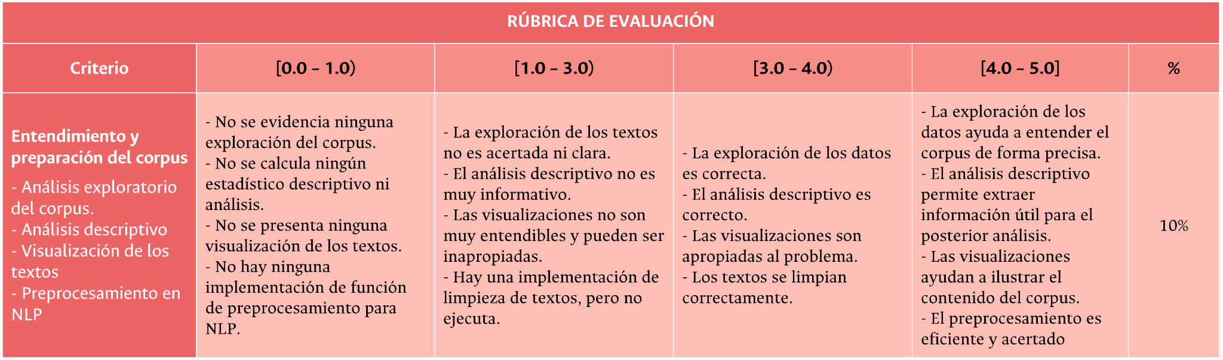

Instrucciones de entrega
- Tenga en cuenta que la entrega debe ser realizada junto a su equipo de trabajo (3 personas).
- Todos los participantes deben subir el notebook desarrollado, es decir, un archivo .ipynb.
- Ten presente hacer clic en “Entregar” una vez subido el archivo.
- No se aceptan entregas realizadas por otros medios.
- En caso de tener dificultades en la entrega, por favor, comunícate oportunamente con el profesor asistente o el equipo de apoyo del curso

